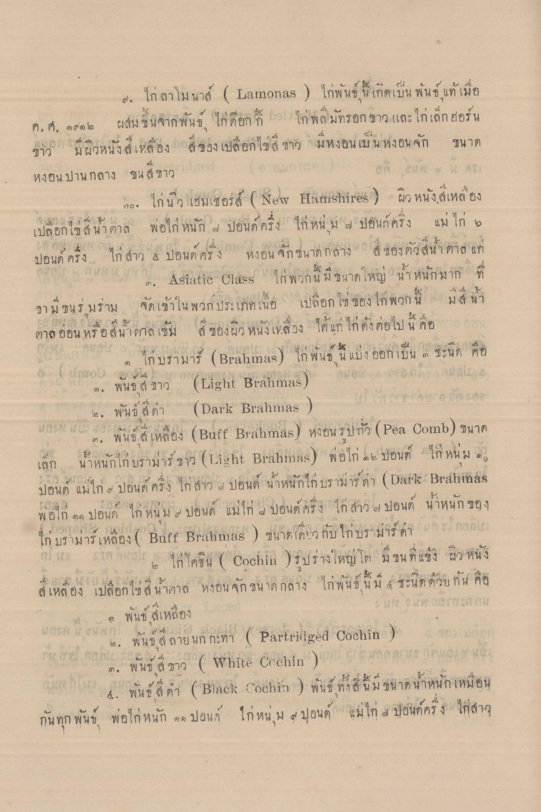
6. ไก่ ลาโมนาส์ ( Lamonas ) ไก่พันธุ์ เกิดเป็น พันธ์ แท้ เมื่อ ผสม ขึ้นจากพันธ์ ไก่ดอก ก ย ไก่ พลีมัทรอก ขาว และไก่เล็ก ฮอร์น
ค.ศ. ๑๙๑๒
S
ขาว
ม ผวหนง เทล อง
าว มหงอน เป น หงอน จุก
ขนาด
หงอน ปานกลาง ขนสีขาว
ส ก ออก 2 จบ ๑๐. ไก่ นว เฮมเซอร์ส์ ( New Hamshires ) ผิวหนัง สีเหลือง เปลือกไข่สีน้ําตาล พ่อไก่ หนัก 4 ปอนด์ ครึ่ง ไก่ หน ม 6 ปอนด์ ครึ่ง แม่ ไก่ 6 ปอนด์ ครึ่ง ไก่ สาว 2 ปอนด์ ครึ่ง หงอน จักขนาดกลาง ของตัวสน้ําตาล แก่
๓. Asiatic Class 1 ไก่ พวกนี้มีขนาดใหญ่ น้ําหนักมาก ที่ ชามขนร่มร่าม จัดเข้าใน พวก ประเภทเนื้อ เปลือกโซ ของ ไก่ พวกนี้ มี นา ตาล ออน หรู อล์ นาตาล เขม
- เก่บรามาร์ (Brahmas) ไก่พันธ์ นี้แบ่งออกเป็น ๓ ชะนิด คือ ๑. พันธ์ ชาว (Light Brahmas) แสดงเป็น ส. 1 2 lese wulan (Dark Brahmas ) lectoreroncor
๓. พันธ์ สีเหลือง (Buft Brahmas) หงอน รูปถั่ว (Pea Comb) ขนาด เล็ก น้ําหนักไก่ บราม่าร์ ชาว (Light Brahmas) พ่อไก่ ๑๒ ปอนด์ ไก หนม
6 ของ ผว หน่งเซล
คอ
-
- -
-
..
-
- 24
๕
L
เรามาร ,
k Brahmas
ปอนดู แม่ไก่ ปอนดี ควง ไกล่าว 4 ปอนด นาหนก
* 5 ไท 1 ( พ อ ก ด ปอนด ไก หนม ๕ ปอนดี แมโก อน) ค:
ง เก ล้าว ๓) ปอนด
ไก่ บรามาร์เหลือง ( Butt Brahmas ) ขนาดเดียว กับ ไก่ บราม่าร์ ภ ม ย กลาโฮ
- ไก่ โคชน ( Cochin รูปร่างใหญ่โต มีขนที่แข้ง ผิว หนัง สีเหลือง เปลือกไซส น้ําตาล หงอน จักขนาดกลาง ไก่พันธ์ นม 4 ชะนิด ด้วย กัน คือ ๑ พันธ์ สีเหลือง
annarannu ๒. พันธ์ลายนกกะทา ( Partridged Cochin ) read more
ของเรา ๓. พันธ์ ขาว ( White Cechin ) โหลด 18 กดแตร
4. พันธ์ สด ( Blacle othin ) พันธ์ ทั้งนี้มีขนาด น้ําหนัก เหมือน กันทุก พัน พ่อไก่หนัก ๑๑ ปอนด์ ไก่หนุ่ ม 4 ปอนด์ แม่ไก่ 4 ปอนด์ครึ่ง ไก่สาว

